Porfolio de proyectos:

Hola mi nombre es Ulises Rodriguez, estudiante en Coder House de la carrera full-stack developer.

Tengo conocimientos en:

* HTML
* CSS
* JavaScript
* React JS
* Node JS
* Python
* SQL
* Others:
  + Bootstrap
  + AOS
  + Firebase

Proyectos:

* E-commerce
  + Trabajado con React JS (proyecto creado con Vite)
  + Frameworks: SweetAlert 2 y Bootstrap
  + Ruteo con react-router-dom
  + Firebase para el manejo de los productos y ordenes de compra
  + Vercel para que la para el servidor
  + Descripcion:
    - Video breve del uso de la pagina: <https://www.youtube.com/watch?v=gT5LTm-6rBg&ab_channel=UlisesRodriguez>
    - La app cuenta con un un contexto para facilitar el acceso y evitar los pasa manos de props entre componentes
    - Un componente spinner que muestra un mensaje de que los productos se están con una barra de carga
    - La barra de navegación cuenta con las diferentes secciones de la pagina y un carrito donde se puede ver la cantidad de cada producto agregado, precio total y botones para reset o realizar el formulario de compra
    - El formulario no permite el envio de datos hasta que todos los campos esten completos (SweetAlert para el manajo de alertas), una ves que todo los datos esten completos emergerá un alert con el id de compra del cliente generado por firestore
    - Uso del metodo map para el uso de un mismo componente pero con diferentes propiedades
    - Las cards de los productos cuentan con un información del producto, un contador que permite incrementar la cantidad de un producto especifico que se desea comprar y 2 botonos que permiten añadir al carrito el producto (con su cantidad correspondiente que no puede ser ni 0 o números negativos) y un boton de detalle que permite ver el producto a mayor detalle
* Quiz de preguntas
  + <https://github.com/Ulises-Rodriguez-809/JavaScript_CoderHouse>
  + <https://java-script-coder-house-mu.vercel.app/>
  + Descripcion: Quiz de preguntas sobre JavaScript
    - Cuenta con un login/registro manejado con LocalStorage
    - Alerts personalizados con SweetAlert 2
    - Las preguntas y respuestas se obtienen mediante un fetch trabajados con asyn/await desde un archivo .json
    - Un sistema de ranking (trabajado con LocalStorage, diversos métodos de arrays como reduce, sort y callbacks)
    - Un sistema para cambiar tanto el nombre como la información del jugador (trabajado con LocalStorage)
    - Modularizado para una mejor comprensión, corrección de errores y mas prolijo el código
    - Como se juega:
      * Iniciar sesión o registrarse en caso de no tener cuenta
      * Ingresar nombre y seleccionar 1 de los 3 equipos
      * Una ves cumplido el punto anterior el juego iniciara, el jugador tendrá que seleccionar por cada pregunta una de las 4 opciones disponibles, por cada respuesta correcta o incorrecta el contador de las mismas incrementara
      * Cuando el jugador termina todas las preguntas se puede volver a jugar pero perdiendo la puntuación obtenida en el juego anterior
      * El jugador puede ir al apartado de ranking para ver su posición dentro del equipo y la cantidad de puntos totales que posee dicho equipo
* Club Recreativo y Deportivo Larroude
  + <https://github.com/Ulises-Rodriguez-809/coder_house_elRecre>
  + <https://club-recreativo-y-deportivo-larroude.vercel.app/>
  + Descripcion: Pagina informativa sobre el club
    - Manejado con Bootstrap y media queries para el responsive (manejado con grid y flex), adaptado a todas las resoluciones
    - AOS para la animación de las imágenes
    - Cuenta con una barra de navegación de Bootstrap modificada para ser mas personalizada
    - SEO implementado para lograr un mejor posicionamiento en los navegadores

Imágenes de los proyectos:

* e-commerce:

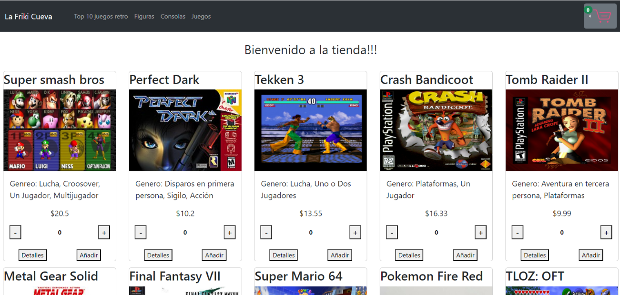

* Quiz de preguntas:

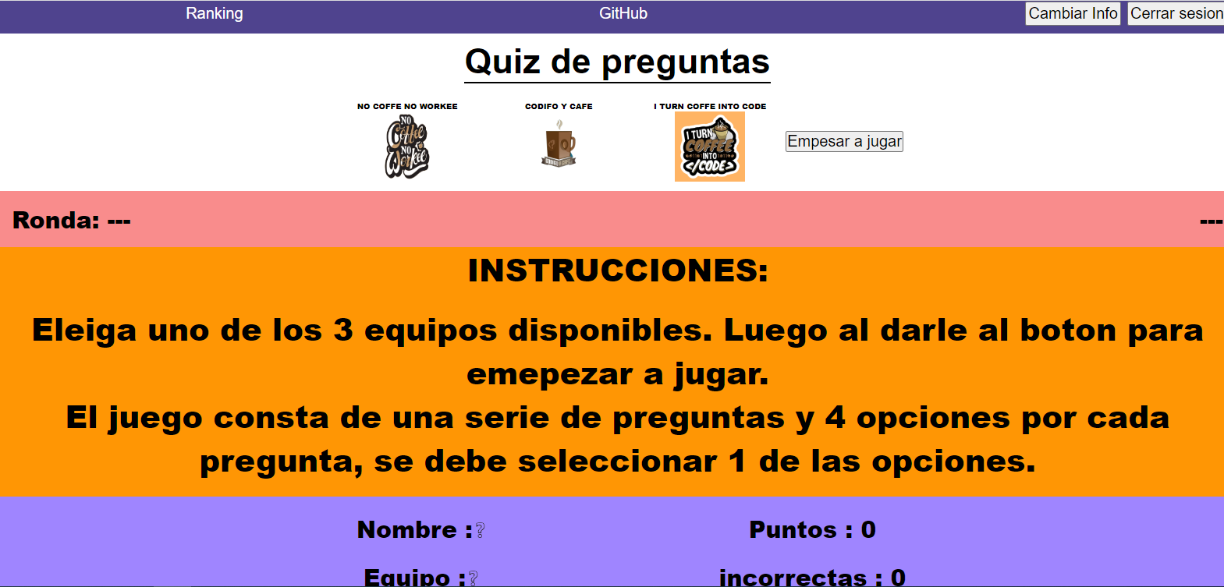

* Club Recreativo

